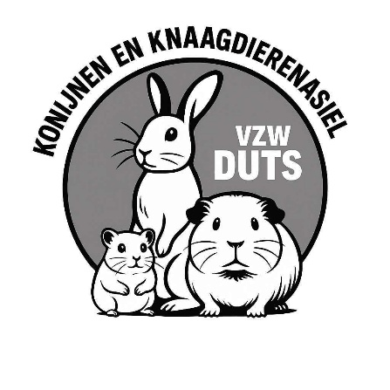
🐾 Vondelingendocument – VZW DUTS
Datum invulling: ____ / ____ / _______
Naam medewerker/gastgezin: ___________________________

🔹 1. Gegevens vinder
Naam: _________________________________________
Adres: ________________________________________
Postcode & Gemeente: __________________________
Telefoonnummer: ______________________________
E-mailadres: __________________________________

🔹 2. Gegevens vondst
Datum vondst: ____ / ____ / _______
Tijdstip (indien gekend): ____________
Plaats / beschrijving vindplaats (zo nauwkeurig mogelijk):

Omstandigheden waarin het dier werd gevonden:
☐ Loslopend ☐ Achtergelaten in hok/doos ☐ Gewond ☐ Overige: ______________________

🔹 3. Beschrijving van het dier
Diersoort: ☐ Konijn ☐ Cavia ☐ Hamster ☐ Anders: _____________
Geslacht: ☐ M ☐ V ☐ Onbekend
Kleur(en) / vacht: _________________________________________
Bijzondere kenmerken (letsel, oormerk, halsband, ...):

Toestand bij binnenkomst:
☐ Gezond ☐ Vermagerd ☐ Gewond ☐ Onderkoeld ☐ Overige: ___________________

🔹 4. Onderzochte stappen om eigenaar te vinden
(Vink aan wat reeds gebeurde)
☐ Dierenarts gecontacteerd
☐ Politie/gemeente verwittigd
☐ Meldingen geplaatst op sociale media
☐ Aangebeld bij omwonenden / buurt geïnformeerd
☐ Gecontroleerd op chip/tatoeage
☐ Andere: __________________________________________
Opmerkingen / links naar meldingen (Facebookgroepen, ...):

🔹 5. Actie door opvang
☐ Opname in opvang bevestigd
☐ Medische controle uitgevoerd door __________________________
☐ Eventueel vervoer / interventie door ________________________
☐ Foto’s genomen (ja/nee)
☐ Dossiernummer: ______________________

Handtekening vinder: ______________________
Handtekening opvangmedewerker: ______________________

📌 Opmerking:
Dit document dient enkel voor interne registratie en opvolging van gevonden dieren.
De gegevens worden vertrouwelijk behandeld volgens de privacyrichtlijnen van VZW DUTS.

